长江经济带经济发展-创新能力-生态环境耦合协调发展研究
严 翔^{1.2},成长春³,周亮基⁴
（1.盐城师范学院商学院，江苏盐城 224002；2.河海大学商学院，江苏南京 211100；
3.南通大学江苏长江经济带研究院，江苏南通 226019；4.河海大学物联网工程学院，江苏常州 213022）
摘要：在阐述经济发展-创新能力-生态环境交互协调发展作用机理的基础上，构建综合评价指标体系，借助物理耦合度模型和耦合协调度数学模型，对长江经济带11省市近10年的省际面板数据进行实证分析。研究表明流域考察期内的整体发展属于初级耦合协调阶段，具体表现在区域间协调度低，区域内经济、创新、生态三系统间发展不均衡：东部3省市耦合协调度高，系统间呈良性共振发展；中西部省市耦合协调度偏低，部分省市经济和环境的发展曲线异向运行趋势显著，粗放式经济发展模式与地区生态环境承载力不匹配；个别区域的创新能力对经济和生态的支撑作用仍不明显，其发展的“孤岛”态势造成对其他系统的溢出效能甚微，对优化产业结构、反哺经济和环境的能力较弱。
关键词：经济发展；创新能力；生态环境；耦合协调度；长江经济带
中图分类号：F204；F205 文献标志码：A 文章编号

Research on Coupling Coordination Development of Regional Economic Growth-Innovation Ability-Ecological Environment in
Yangtze River Economic Zone
Yan Xiang^{1.2}, Cheng Changchun³, Zhou Liangji⁴
(1.School of Business，Yancheng Teachers University, Yancheng 224002, China; 2. School of Business, Hohai University, Nanjing 211100, China; 3. Research Institute of the Jiangsu Yangzi River Economic Belt, Nantong University, Nantong 226019, China; 4. College of IOT Engineering, Hohai University, Changzhou 213022, China)

Abstract: On the basis of illustrating the interactive coupling mechanism of economic development, innovation capability and ecological environment, this article established the comprehensive evaluation index system, using the physical coupling-degree model and mathematical model of coupling coordination to do the empirical study on the provincial panel data from the 11 provinces and municipalities in Yangtze River economic belt. The result has shown that, the general coupling coordinated development degree of the Yangtze River economic belt in the past decade was still in initial stage, mainly reflecting in the low inter-regional coordination degree and the imbalanced development among regional economy, innovation, and
ecology. Specifically speaking, the high coupling coordination degrees of three eastern provinces showed the interactive positive resonance of growth, and the relative low in the Midwest provinces; meanwhile, it should be noted that the economic and environmental developmental curves were growing obviously in different way. The main influences are as follows: the incompatibility between the extensive economic development model and carrying capacity of regional ecological environment; the insufficient support from technological innovation to the economy and ecology in some areas, and little spillover effect on other systems resulting from its developmental islanding situation, which can neither optimize industrial structure, nor feedback the economy and environment.
Key words: economic growth; innovation ability; ecological environment; coupling coordinative degree; Yangtze River economic zone

___________________________________________
收稿日期：2016-11-28，修回日期：2017-03-12
基金项目：国家社会科学基金重点项目“长江经济带协调性均衡发展研究”（16AJL015）

1 研究背景及意义
长江经济带是我国重要的人口密集区和产业承载区，其面积约205万km²，覆盖上海、江苏、浙江、安徽、江西、湖北、湖南、重庆、四川、云南、贵州等11省市^{[1]}，在国土面积21%的区域内聚集了总人口的42.9%，同时也创造了41.6%的地区生产总值和40%的进出口总额，可见其在我国经济发展中的重要地位。目前，长江经济带的发展也面临诸多亟待解决的困难和问题。相关研究显示：区域间合作机制仍不健全，发展不平衡问题突出；沿岸工业发展虽然密度高，可大多处于价值链的中低端，创新能力较弱，缺乏核心技术与品牌；2014年沿江服务业发展总体水平低于全国平均水平3.4个百分点，产业转型升级任务艰巨；生态环境也日益恶化，每年废污水的排放就高达200多亿t，而区域接纳废水量约占全国的三分之一，生态修复和环境保护迫在眉睫。这些都已成为该区域经济进一步发展的掣肘。与此同时，长江经济带也是创新能力的富集区，西部的四川、重庆就有很强的科教力量，更不用说中游的武汉、下游的南京与东部的上海，高等院校数占全国42.8%，国家级创新平台有500多个，R&D经费支出与有效发明专利占全国总数的45%。
2016年9月我国党中央正式印发的《长江经济带发展规划纲要》提出创新区域协调发展机制，强调了“生态优先、绿色发展”的基本思路，把实施创新驱动发展战略作为长江经济带提质增效的新动力。有关学者也指出由点状经济辐射转向带状区域经济协调发展的重要性，提出将现行梯度式推进的“调整中趋衡”发展格局加快转向协同性特征更为明显的“协调性均衡”发展格局^{[2]}。因此，本文以“创新驱动、绿色发展”的理念为切入点，试图以研究区域要素协调均衡发展的机理为基础，测度长江经济带的经济发展、生态环境与创新能力三系统间的耦合协调发展关系，体现了“创新、协调、绿色、开放、共享”的发展理念，也为“十三五”期间长江经济带可持续发展战略提供意见参考，具有一定的现实研究价值。

2 文献回顾及述评
20世纪中期，国外学者就开始关注经济发展与创新能力的影响，Perroux^{[3]}提出的增长极理论认为如果失去创新等新的增长点，经济只会短期增长而并不能保持长期稳定；Beveren^{[4]}在研究美国经济增长的影响效应中发现，技术创新对经济增长的拉动作用远强于资本；Sefer等^{[5]}的技术创新型策略及经济增长传导机制研究，再次验证了拥有科技创新型全球竞争策略的国家有着更持续的竞争力和长期增长力。随着经济的发展，生态环境问题也日益凸显，Ehrlich等^{[6]}、Grossman等^{[7]}很早就指出技术进步能够减轻由人口增长造成的环境污染。而Gradus等^{[8]}、Stokey^{[9]}等经济学家的研究正式将生态环境纳入内生经济增长模型中去，探索生态环境与经济协调发展的研究，尤其是Grossman等^{[10]}提出环境库兹涅茨曲线（EKC），指出环境污染物与经济发展并非线性关系，而是倒U型曲线关系，即虽然经济的发展会伴随着环境的恶化，但当经济发展突破某拐点时，环境污染状况将得到改善。关于区域经济发展、创新能力与生态环境间的研究，最具代表性的是Porter^{[11]}提出的“波特假说”，认为环保与经济发展相冲突的说法并不恰当，指出严格的环保政策对经济产生影响的主要途径是促进企业进行技术创新或采用创新性技术，虽然可能在短期内增加成本，但在长期内可以提升企业生产效率，增加企业竞争力，促进经济增长。
国内学者从20世纪80年代开始也意识到环境保护对经济发展的影响。厉以宁^{[12]}为代表的观点指出，以市场调节为主、政府调节为辅来解决生态环境外部性的问题，通过对环境污染的控制来保证社会经济的平衡增长。吴传钧^{[13]}从人地关系理论视角研究环境与经济协调关系，对中国人口、资源、环境和发展之间频繁、动态的协调关系进行了全面论述。左其亭等^{[14]}、江红莉等^{[15]}、李倩等^{[16]}运用不同的定量方法展开了经济与环境耦合发展的研究。为了觅求经济发展的新动能，国内不少学者近些年也开始创新能力方面的研究，例如，陈柳等^{[17]}对我国部分省域的研究发现，区域创新能力的强弱可能是造成经济发展不平衡的原因；史自力^{[18]}、曹裕等^{[19]}等则验证了随着时间的推移，创新能力对推动区域经济增长的作用显著逐年递增；杨武等^{[20]}指出在社会效用动态最优和社会效用静态最优条件下，科技创新和经济发展间具有耦合协调的关系；刘跃等^{[21]}运用Moran’s I指数观察区域技术创新能力与经济增长质量的空间结构和特征；最近不少学者也实证探讨了技术创新对节能减排与环境保护的正向贡献^{[22-25]}。
通过对以往文献的回顾，可见现有研究大都集中在单向两两体系间的关联影响研究，鲜有对经济发展-创新能力-生态环境三系统间的互动发展机理及动态耦合关系的探讨，缺少纵向的动态时间序列与横向的区域间对比研究。因此，本文选择长江经济带11省市为实证研究区域，拟通过对各省市面板数据进行定量分析，探讨该区域三系统间耦合协调发展的特征及规律，为该区域的经济可持续发展提供借鉴。

3 耦合协调发展作用机理
在对以往研究文献梳理的基础上发现，经济发展、科技创新能力与生态环境之间存在着不断的物质与能量交换关系，三系统间的作用机理如图1所示。
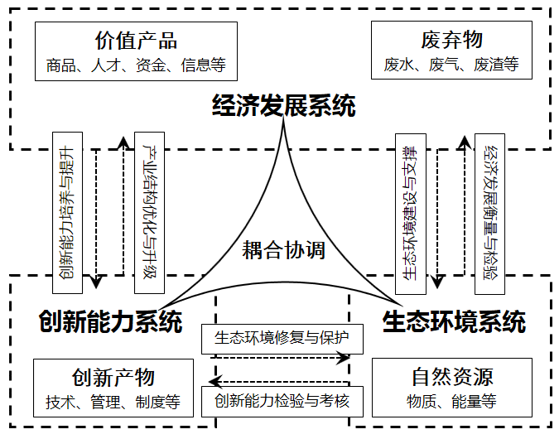
图1 经济-创新-生态耦合协调发展作用机理
首先，生态环境是经济活动的基础，其物质资源作为生产要素输送至产业经济系统后，经过处理加工，再以价值商品以及废弃物回流至生态环境系统，一方面包含向环境反馈的资金、技术等支持，同时也包括经济生产所残留的诸如“三废”等污染物质；而生态环境的恶化定会阻碍经济的稳定发展，当超过环境一定的自净、容纳阈限，必将倒逼产业加强资金、科技创新等方面的投入以改善生态环境，确保经济的可持续发展。
其次，当今的经济发展如果要改变既有的粗放消耗环境的方式，提质增效，就必须向科技创新系统输入人才、资金、信息等要素资源，培育创新能力，发展技术含量高、能耗少的企业，以实现产业升级；强劲的创新能力又是高端产业的动力，可提高产品的成本与品质，完善企业的管理与制度，促进产业的结构优化与升级，进而反哺区域经济的协调发展。
最后，科技创新向来就不应以牺牲环境为代价，而是生态环境保护与建设的重要支撑力量和途径：生态环境的压力会倒逼企业提高科技创新能力以实现产业的转型升级，而生态环境的优势既是孕育科技创新的源泉，也可吸引投资、人才等生产要素的输入。可见创新与生态的协同已成为可持续发展战略的重要支撑。
综合上述，在三大相关联的系统中，经济发展应该为创新能力培养提供源源不断的动力，为环境保护提供强有力的支撑；创新能力则可以成为经济发展及生态建设的助推器和优化剂；而生态环境也并不是经济与创新发展的对立面和绊脚石，而是协调发展的检验标尺。三者之间的耦合匹配，对于探索如何以科技创新能力为驱动，以生态环境修复倒逼产业转型升级具有一定的参考意义。

4 指标体系构建与数据来源
本文的评价指标遴选以经济发展、创新能力、生态环境耦合协调发展的作用机理为基础，遵循科学性、系统性及典型性的原则，同时将现实状态的静态指标与过程发展的动态指标相结合，最终构建的长江经济带11省（市）耦合协调度评价指标及权重如表1所示。其中，f(x)、g(y)、h(z)分别表示经济发展、创新能力、生态环境三大系统的综合效益函数，共由9个一级指标和30个二级指标构成（权重计算方法见5.2部分）。

表1 经济发展-创新能力-生态环境耦合协调指标体系
系统 | 一级指标 | 二级指标 | 单位 | 类型 | 权重
经济发展f(x) | 产业发展 | 第二产业比重 | % | + | 0.169
经济发展f(x) | 产业发展 | 第三产业比重 | % | + | 0.176
经济发展f(x) | 产业发展 | 第二产业增加值 | — | + | 0.115
经济发展f(x) | 产业发展 | 第三产业增加值 | — | + | 0.147
经济发展f(x) | 经济效益  (上年=100) | 地区生产总值 | — | + | 0.140
经济发展f(x) | 经济效益  (上年=100) | 人均地区生产总值 | — | + | 0.253
技术创新能力g(y) | 技术创新投入 | R&D人员全时当量 | 人 | + | 0.058
技术创新能力g(y) | 技术创新投入 | R&D经费投入强度 | % | + | 0.043
技术创新能力g(y) | 技术创新投入 | R&D经费内部支出 | 万元 | + | 0.060
技术创新能力g(y) | 技术创新产出 | 3种专利申请受理数 | 项 | + | 0.080
技术创新能力g(y) | 技术创新产出 | 3种专利申请授权量 | 项 | + | 0.085
技术创新能力g(y) | 技术创新产出 | 规模上工业企业新产品销售收入 | 万元 | + | 0.066
技术创新能力g(y) | 技术创新产出 | 高新技术产业主营业务收入 | 亿元 | + | 0.084
技术创新能力g(y) | 技术创新扩散 | 技术引进支出总额 | 万元 | + | 0.072
技术创新能力g(y) | 技术创新扩散 | 用于消化吸收的经费 | 万元 | + | 0.076
技术创新能力g(y) | 技术创新扩散 | 购买国内技术用款 | 万元 | + | 0.066
技术创新能力g(y) | 技术创新扩散 | 技术改造支出总额 | 万元 | + | 0.058
技术创新能力g(y) | 技术创新环境 | 高等院校数量 | 个 | + | 0.042
技术创新能力g(y) | 技术创新环境 | R&D机构数量 | 个 | + | 0.021
技术创新能力g(y) | 技术创新环境 | R&D经费来源于政府资金 | 万元 | + | 0.061
技术创新能力g(y) | 技术创新环境 | R&D经费来源于企业资金 | 万元 | + | 0.064
技术创新能力g(y) | 技术创新环境 | R&D经费来源于其他来源 | 万元 | + | 0.067
生态环境h(z) | 生态环境压力 | 工业废水排放量 | 万t | - | 0.065
生态环境h(z) | 生态环境压力 | 区域SO₂排放量 | 万t | - | 0.104
生态环境h(z) | 生态环境压力 | 工业固体废弃物产生量 | 万t | - | 0.121
生态环境h(z) | 生态环境水平 | 城市绿地面积 | Hm² | + | 0.186
生态环境h(z) | 生态环境水平 | 人均公园绿地面积 | Km²/人 | + | 0.172
生态环境h(z) | 生态环境水平 | 建成区绿化覆盖率 | % | + | 0.076
生态环境h(z) | 生态环境保护 | 工业固体废弃物综合利用量 | 万t | + | 0.126
生态环境h(z) | 生态环境保护 | 污染治理项目本年完成投资 | 万元 | + | 0.151

4.1 指标遴选
既有的相关文献普遍认可将地区生产总值、人均生产总值以及二三产业结构与增加值指数作为综合反映经济发展系统的评价指标。区域技术创新能力是指特定区域在一定的技术环境下，采用多种手段合理有效地配置科技、人力、信息、技术和资金等资源，通过不同层次的技术创新活动以促进经济和社会发展的能力^{[26]}。因此，本文在陈劲等^{[27]}、刘中文等^{[28]}、刘跃等^{[29]}的研究基础上，将创新能力评价体系划分为技术创新投入、技术创新产出、技术创新扩散与技术创新环境4个一级指标、16个二级指标。生态环境系统一般从水、土、气、生物和资源能源等五要素出发来构造^{[30]}，本文在借鉴中科院可持续发展研究组的研究成果基础上, 结合陈静等^{[31]}、吴玉鸣等^{[32]}的研究，将5种要素指标划分为生态环境压力、生态环境水平和生态环境保护三大类共8个二级指标，以构造生态环境评价体系，其中前一类是负功效指标，后两类是正功效指标。

4.2 数据来源
各省（市）统计年鉴中关于创新能力与生态环境的数据指标至2006年才基本趋同，因此，在数据可获得性的基础上，为确保原始数据的连续性，本文选取2006—2015年《中国统计年鉴》、《中国科技统计年鉴》及《中国高技术产业统计年鉴》中的长江经济带11省（市）的面板数据，对因种种原因而缺失的个别数据，采用插值法、灰色预测法估得。

5 耦合协调度评价方法
国内外学者关于耦合协调度的评价方法研究很多，如基于变异和距离、功效系数、指数综合加成、DEA、系统演化及系统动力学、灰色理论、模糊理论等^{[33]}。物理学中的耦合概念，原指在某电路系统中存在两个及以上的电路元件的输入与输出紧密配合及相互影响的现象，其相互影响的程度也决定了各系统由无序转向有序的趋势。因此，本文借鉴物理学“容量耦合”（capacitive coupling）的概念，测量创新能力、生态环境与长江经济带经济发展三大系统彼此间相互作用的内在协同机制。

5.1 原始数据处理
由于选取的评价指标较多，为消除原始数据间单位及数量级等差异对评价结果的影响，需要对原始数据功效函数进行标准化处理。本文采用极差法对正向、逆向指标进行无量钢化处理，为了便于取对数的要求，将指标函数公式调整如下：
其中：Max(x_{i})、Min(x_{i})是系统稳定临界点序参量的上下限制；y'_{j}、z'_{l}取值同理类推，分别表示经济发展、创新能力、生态环境的特征指标对系统的效用，其值越大，对系统的影响力越大。

5.2 指标权重确定
为了避免各种主观因素带来的偏差，本文采用熵权法来分析各个指标间的相关程度，根据每个指标提供的信息量来决定指标权重。第i系统的第j个指标对应的熵值公式如下:
其中.
得到各个指标的信息熵为(E₁,E₂,…,E_{k})后,计算各指标权重公式为：

5.3 综合评价模型
经济发展、创新能力与生态环境是3个不同而又相互影响的子系统，分别由多个评价指标描述，因此本文采用几何平均法和线性加权法对各二级指标逐层集成，测算各序参量对总系统“有序程度”的贡献。功效函数公式如下：
其中：a_{i}、b_{j}、c_{p}为各子系统指标的权重，即ω；x'_{j}、y'_{j}、z'_{j}为标准化处理后的数据。设T为综合评价指数，反映三系统整体发展程度，α、β、γ分别为各系统的权重，为待定系数，且α+β+γ=1。通过与数位区域经济学专家及业内人士的访谈，凸显“创新驱动、绿色发展”的理念，本文最终设定α=0.3，β=0.35，γ=0.35，具体公式为T=αf(x)+ βg(y)+ γh(z).

5.4 耦合度模型
容量耦合的概念用来表示两个或两个以上的系统相互影响的程度,容量耦合系数模型如下^{[34]}，u_{i}(i,j=1,2,3,…,n且i≠j)是各子系统的评价函数：
设U₁=f(x)、U₂= g(y)、U₃=h(z)，即n=3,所以本文的耦合度函数可表示为：
C∈[0，1]表示耦合度，C值越大耦合度越好，说明系统间越有序配合，紧密相关。按C值的大小将耦合度划分为6个阶段：C=1时为完全耦合阶段，即经济发展、创新能力与生态环境三系统间达到良性共振耦合；C∈[0.8,1)为高度耦合；C∈[0.5,0.8)为中度耦合；C∈[0.3,0.5)为拮抗耦合；C∈(0,0.3)为低水平耦合；C=0表示系统间处于无关无序阶段。

5.5 耦合协调度模型
耦合度函数仅仅能够描述三系统之间协调发展的影响强度大小，却无法准确反映经济发展、创新能力与生态环境间的综合协调发展水平。譬如在经济欠发达地区，其经济发展、创新能力与生态环境可能均处于低水平状态，尽管三系统耦合度高，但能得出系统间“伪协调”的评价结果。所以本文进一步引入耦合协调度函数^{[35]}，用以测量系统间或系统内部要素间在发展过程中彼此和谐一致的程度，反映系统内由无序向有序发展的趋势^{[36]}，公式如下：
T=αf(x)+ βg(y)+ γh(z)
式中D为耦合协调度。借鉴刘定惠等^{[37]}的研究成果，采用均匀分布函数法来确定耦合协调度的等级划分，具体如表2所示。
表2 耦合协调度等级划分
D值 | 0.00～0.09 | 0.10～0.19 | 0.20～0.29 | 0.30～0.39 | 0.40～0.49
等级 | 极度失调 | 严重失调 | 中度失调 | 轻度失调 | 濒临失调
D值 | 0.50～0.59 | 0.60～0.69 | 0.70-～0.79 | 0.80～0.89 | 0.90～1.00
等级 | 勉强协调 | 初级协调 | 中级协调 | 良好协调 | 优质协调

6 实证结果与分析
经济发展、创新能力与生态环境3个系统中的指标均通过信度与效度检验，指标呈显著相关，本文在此不再赘述。根据上述数学模型计算出长江经济带9省2市的经济发展指数U₁、创新能力指数U₂、生态环境指数U₃，以及综合评价指数T、耦合度C和耦合协调度D，绘制出在“十一五”与“十二五”期间各区域相关指数的动态发展趋势。
综合评价模型的演算结果如图2所示，长江经济带的时序综合发展指数、生态环境指数及经济发展水平总体处于中等偏低水平，呈缓慢共同发展态势，近10年来整体提升并不多，创新能力指数不升反降。深度分析发展趋势曲线可见，该区域经济与生态存在异向发展关系，但经历一定的滞后期后，生态环境总体水平还是随经济发展呈现共同上升趋势。此外，区域经济与创新能力的发展匹配度不足，创新能力与生态环境发展并不同步。因此，初步可以推断长江经济带的经济发展主要仍然是以牺牲生态环境及自然资源为代价的粗放模式，科技创新能力对经济发展的拉动及对生态环境的支撑作用还不明显。
评价值
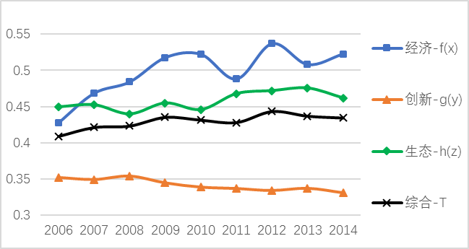
年份/年
图2 2006—2014年长江经济带经济-创新-生态综合发展评价
耦合度模型与耦合协调度模型的演算结果如图3所示。在 2006—2014年期间，长江经济带的经济、创新及生态发展耦合度较高，整体最小耦合度为2012年的0.94，区域最低耦合度为2012年贵州的0.82，因此该区域的三系统间有序配合、紧密相关，属于良性共振耦合，证明在该区域探讨三系统间的耦合互动发展具有一定的现实效用。
左右纵坐标的量及单位？
答：无单位，都为相对评价值，如果一定要加的话，纵坐标请标为“评价值”
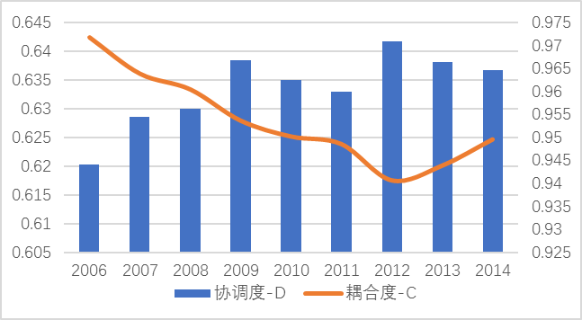
年份/年

图3 2006—2014年长江经济带经济-创新-生态耦合协调度发展
将T值及C值带入耦合协调度模型，求得的长江经济带整体耦合协调度D值皆处于0.6～0.7之间。曲线在2006—2009年间稳步上升，虽然在2009—2012年略有波动，基本验证了2008年金融危机带来的滞后影响，但近10年总体仍呈现提升趋势，证明长江经济带的经济、创新、生态三系统间的综合发展水平属于初级协调状态，这也正是国家在“十三五”期间强调推动长江经济带新发展战略的原因。
对长江经济带9省2市的耦合协调度数据按2006—2014的年序发展进行横向比较，具体数值及发展阶段如表3所示。按耦合协调发展程度，大致将该区域分为三大集团，分别是江浙沪构成的“中级-良好协调”领先集团、长江中游6省（市）构成的“勉强-初级协调”中游集团和以云贵两省构成的“濒临失调”落后集团。可见长江经济带各省（市）协调发展度参差不齐，整体的耦合协调度低归咎于区域间发展不平衡所造成。
表3 2006—2014长江经济带各省（市）经济-创新-生态耦合协调发展阶段
地区 | 2006 | 2007 | 2008 | 2009 | 2010 | 2011 | 2012 | 2013 | 2014
上海 | 0.805 | 0.803 | 0.771 | 0.789 | 0.779 | 0.756 | 0.764 | 0.742 | 0.757
 | 良好协调 | 良好协调 | 中级协调 | 中级协调 | 中级协调 | 中级协调 | 中级协调 | 中级协调 | 中级协调
江苏 | 0.846 | 0.856 | 0.860 | 0.852 | 0.826 | 0.842 | 0.846 | 0.848 | 0.850
 | 良好协调 | 良好协调 | 良好协调 | 良好协调 | 良好协调 | 良好协调 | 良好协调 | 良好协调 | 良好协调
浙江 | 0.774 | 0.765 | 0.738 | 0.724 | 0.712 | 0.697 | 0.703 | 0.715 | 0.725
 | 中级协调 | 中级协调 | 中级协调 | 中级协调 | 中级协调 | 初级协调 | 中级协调 | 中级协调 | 中级协调
安徽 | 0.593 | 0.604 | 0.621 | 0.616 | 0.620 | 0.629 | 0.643 | 0.644 | 0.638
 | 勉强协调 | 初级协调 | 初级协调 | 初级协调 | 初级协调 | 初级协调 | 初级协调 | 初级协调 | 初级协调
江西 | 0.522 | 0.531 | 0.567 | 0.548 | 0.561 | 0.558 | 0.553 | 0.566 | 0.579
 | 勉强协调 | 勉强协调 | 勉强协调 | 勉强协调 | 勉强协调 | 勉强协调 | 勉强协调 | 勉强协调 | 勉强协调
湖北 | 0.630 | 0.641 | 0.658 | 0.669 | 0.669 | 0.627 | 0.637 | 0.631 | 0.638
 | 初级协调 | 初级协调 | 初级协调 | 初级协调 | 初级协调 | 初级协调 | 初级协调 | 初级协调 | 初级协调
湖南 | 0.571 | 0.593 | 0.613 | 0.611 | 0.621 | 0.596 | 0.620 | 0.608 | 0.604
 | 勉强协调 | 勉强协调 | 初级协调 | 初级协调 | 初级协调 | 勉强协调 | 初级协调 | 初级协调 | 初级协调
重庆 | 0.533 | 0.556 | 0.590 | 0.604 | 0.615 | 0.614 | 0.632 | 0.633 | 0.636
 | 勉强协调 | 勉强协调 | 勉强协调 | 初级协调 | 初级协调 | 初级协调 | 初级协调 | 初级协调 | 初级协调
四川 | 0.615 | 0.613 | 0.562 | 0.616 | 0.609 | 0.617 | 0.619 | 0.601 | 0.587
 | 初级协调 | 初级协调 | 勉强协调 | 初级协调 | 初级协调 | 初级协调 | 初级协调 | 初级协调 | 勉强协调
贵州 | 0.450 | 0.470 | 0.450 | 0.469 | 0.458 | 0.496 | 0.506 | 0.504 | 0.508
 | 濒临失调 | 濒临失调 | 濒临失调 | 濒临失调 | 濒临失调 | 濒临失调 | 勉强协调 | 勉强协调 | 勉强协调
云南 | 0.483 | 0.483 | 0.501 | 0.524 | 0.516 | 0.530 | 0.537 | 0.528 | 0.482
 | 濒临失调 | 濒临失调 | 勉强协调 | 勉强协调 | 勉强协调 | 勉强协调 | 勉强协调 | 勉强协调 | 濒临失调
进一步分析11个区域在两个5年计划期间的时序趋势演算结果，如图4所示。处于领先集团的江苏耦合协调度发展最为平稳，经历了2008、2009年的金融危机冲击后略有波动，但迅速恢复高位发展，而上海与浙江则至此呈现轻度波动下降趋势；中游集团中的安徽、重庆持续稳步发展，而湖北、四川则受外界因素的影响，发展震荡较大；云贵两省的耦合协调度发展缓慢，尤其是云南，其2006年与14年的数值比较不升反降。
耦合协调度
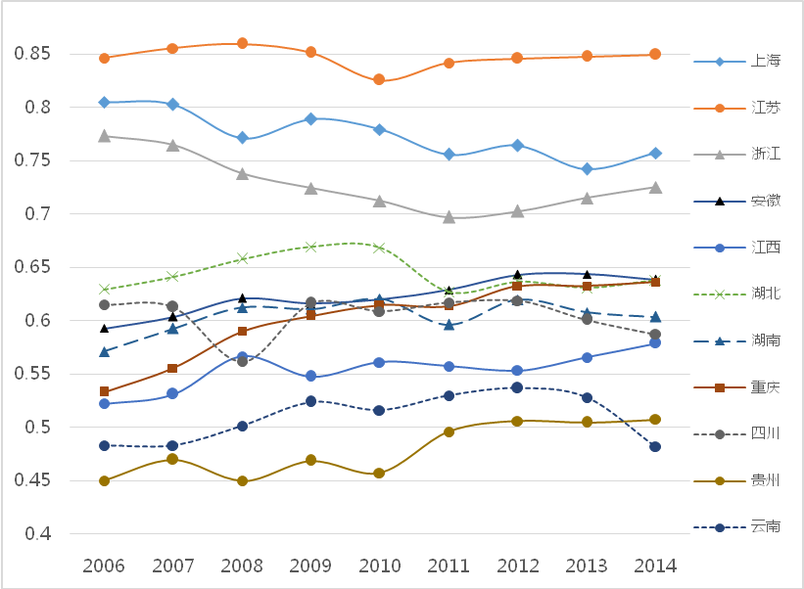
年份/年

图4 2006—2014年长江经济带各省（市）耦合协调度发展趋势
请按我刊规范提供黑白图，否则黑白印刷后图示不明！
答：已经修改了灰度，且黑白打印无误
为深度发掘地域耦合协调度发展的内因，分别对江苏、上海、重庆、四川、贵州及云南6个代表性区域的经济、创新及生态三系统评价指数与耦合协调度进行对比分析，绘制发展趋势如图5所示。
江苏的耦合协调度最高，时序指数运行平稳，创新能力波动中略有提升，即便是2009年经济指数下滑，但同期的创新能力与生态环境指数共同提升的趋势仍很明显，一定程度上缓解了经济衰退带来的影响。这主要归功于江苏的工业基础牢固，尤其近些年对新兴产业的支持及引入力度较大，培育了不少优质科创园区与工业企业，高新技术产品带动了区域经济发展，也缓解了当地环境的压力，区域经济进入了良性协调发展阶段，且未来发展潜力巨大。
上海的三系统耦合协调发展也很明显，作为较成熟的经济发达地区，产业布局近10年变迁不大，对生态的影响甚微，环境指数发展平稳，但其创新能力较江苏差距明显，耦合协调度也随着经济与创新能力的波动呈现递减趋势。究其原因，是上海对外贸易发达，偏向外向型经济，受最近全球经济发展疲软的影响较大；同时，上海金融中心的特殊地位也决定了其在工业生产方面的创新能力投入不多。所以，即便是经济发达地区，当经济发展到一定程度，也要关注科技创新能力的培养，以进一步索求发展新动能。

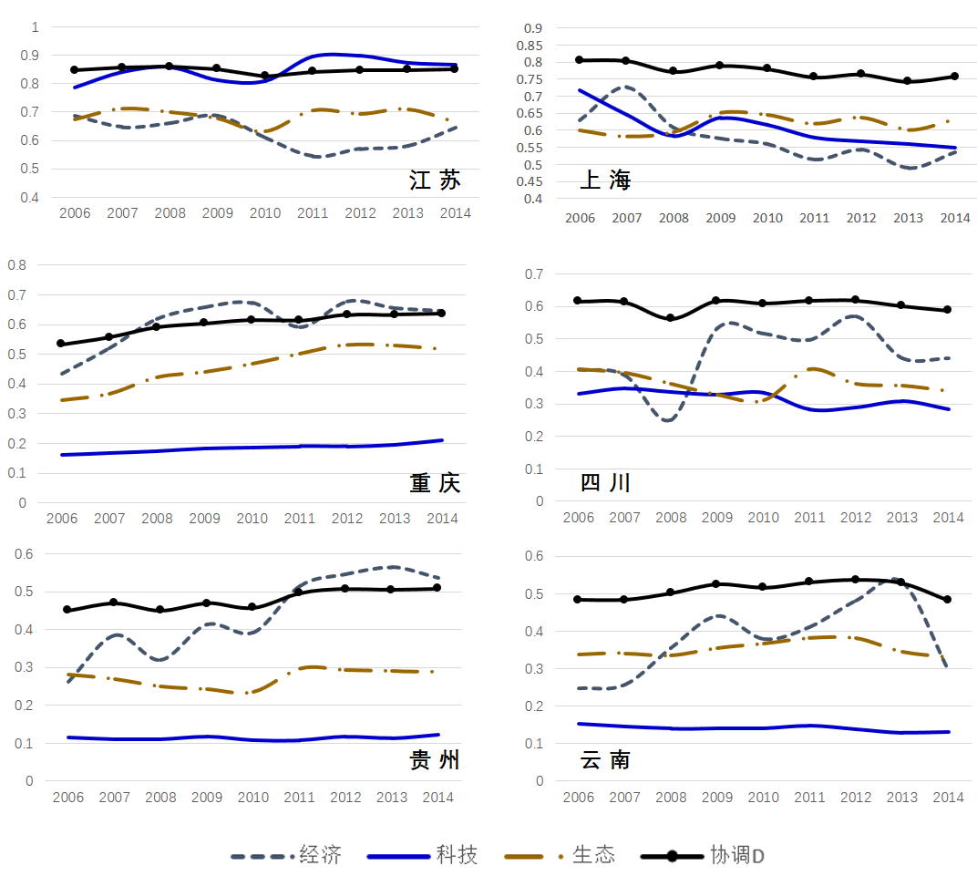
年份/年
图5 2006-2014年长江经济带6省（市）经济-创新-生态发展指数与耦合协调度发展趋势
请按我刊规范提供黑白图，否则黑白印刷后图示不明！
答：已经修改了灰度，且黑白打印无误
川渝地区位于长江经济带中部，自2006年开始主动有序承接东部沿海的成熟产业转移，近几年的经济发展迅速。重庆的耦合协调度逐年稳步发展，主要得益于其前期对基础设施的大规模投入，国家级“两江新区”的挂牌成立等都为该地域注入大量资本，而资本主导的规模化扩张也使该市经济增速较快。四川经济外向度很高，而2008年经济发展的陡然滑坡与生态环境指数的下降不仅与国际金融危机有关，同时也受汶川地震的影响。2009年后的国家扩大内需政策及灾后恢复重建工作促使四川的经济增速明显，但近几年由于灾后重建的人才、物资、资金等资源集聚效用减弱，加之自身经济增长内在动力不足，工业投资持续下降等原因，造成经济后期增速放缓。
地处西南边陲的云贵两省，交通等基础设施不完备，工业化进程滞后，使得两地经济在波动中发展缓慢，创新能力与生态环境指数常年低位运行，三系统发展曲线间几乎无共振效应，耦合协调度游离在濒临失调与勉强协调之间，远落后于东部经济发达地区。究其原因，两地特殊的地貌不仅影响了现代化农业的发展，也阻碍了工业原料的流入与产品的输出，即便一些成熟产业链在国家宏观调控下已入驻，但一方面产业单一、分布较散、缺少统筹安排，另一方面基本依赖矿产、能源等资源型产业，传统的烟草制造也已属于“夕阳产业”。而两地“十一五”后的经济增长主要归因于两省一手狠抓人文旅游，一手寻求错位发展，尤其是贵州的大数据产业园未来可能成为该地经济新的增长点。

7 结论与建议

7.1 研究结论
实证显示，长江经济带近10年的整体发展耦合协调度不高，分别体现在区域间配合协调度低，而区域内经济、创新、生态三系统间发展不均衡。中西部省（市）的实证显示，经济和环境的发展曲线异向运行趋势明显，与东部发达地区横向对比的结论推断，以消耗自然资源为基础的粗放式经济发展模式与地区生态环境承载力不匹配，随着时代的发展，已无法提供持久动力。个别区域目前的科技创新对经济和生态的支撑作用仍不明显，其发展的孤岛态势造成对其他系统的溢出效能甚微，对优化产业结构、反哺经济和环境的能力较弱。
三系统间的耦合协调度低归咎于这些省（市）的创新密集型新兴工业发展较慢；地方众多高校虽有技术支撑能力，但科技成果外流至东部沿海地区落地的不少，未能有效推进当地产业化、商品化的发展；多数区域近些年都加大了创新的投入，但创新对经济及环境发展的影响可能未过门槛效应值。
综上分析，以往区域发展囿于政府主导的经济制度与行政区域划分滋生的地方保护政策形成诸侯经济：分割式规划造成在基础设施建设、招商引资及市场推广等诸多领域互设藩篱、重复建设，人为阻断了区域间的分工协作；优势资源的共享与流动不畅也触发了粗放式扩张，忽视了人与自然的和谐共生。就本次实证研究结果来看，如果放任区域经济非均衡发展，很可能导致中西部的要素资源流向东部沿海发达地区的趋势加剧，无法实现分享经济成果，最终不利于区域经济的可持续发展。

7.2 政策建议
2014年国家提出的“长江经济带”横跨了东中西三大经济地带，地区间资源、文化、经济发展等类型各异，差距明显，因此要想实现“生态优先、绿色发展”的转型升级，协调性均衡发展势在必行。
区域间协调发展并不要求平等，不意味着要将由历史原因造成的省际间差距一下子抹平，而是要重视各省（市）利益共享与补偿这一复杂问题，寻找共通利益点，并以此为纽带建立区域间协调机制，从适应经济带整体可持续发展的战略角度划分主配角，规定各自的责权。如对于东部的成熟产业西移，国家应给予退出地和承接地诸如财税补贴、土地指标供给等双向扶持；在区域发展分工中扮演配角、或因生态或水权等受限发展的地区，要通过财政转移支付的形式，在人力、金融、技术等方面给予政策支持，注重匹配市场法则建立成本补偿制度，保障各省（市）能够在协调中互惠共赢。
区域内要素均衡发展不代表平均，应根据区域自身情况配比各要素单元，尤其关注生态环境与创新能力的均衡发展，以缓解人与自然间的负面效应。如利用科技创新扭转当前资源经济发展的颓势，释放科技创新拉动经济发展的新动能；而生态环境的角色应当由原来经济发展牺牲者转换为经济发展监督者，尤其是中西部地区，在实体物质流转受限于区域交通的情况下，可否避免同质化竞争，寻求差异化错位发展，把握新一轮科技革命带来的产业转型与绿色发展机遇，利用互联网信息技术作为虚拟纽带，以天然的生态优势和其他配套优惠政策吸引诸如清洁能源、智能制造等知识密集型产业及高科技人员迁入，向科技创新要动力。

参考文献：

[1] 中华人民共和国国务院. 关于依托黄金水道推动长江经济带发展的指导意见 [EB/OL] . (2014-09-25)[2016-04-15].http://www.gov.cn/zhengce/content/2014-09/25/content_9092.htm.
[2] 成长春. 长江经济带协调性均衡发展的战略构想 [J]. 南通大学学报(社会科学版),2015(1):1-8.
[3] PERROUX F. Economic space:theory and application [J]. Quarterly Journal of Economics,1950,64 (1):89-104.
[4] BEVEREN I V. Total factor productivity estimation: a practical review [J]. Journal of Economic Surveys, 2012, 26(1): 98-128.
[5] SEFER S,ERCAN S. The effects of science-technology-innovation on competitiveness and economic growth [J]. Procedia-Social and Behavioral Sciences, 2011, 24: 815-828.
[6] EHRLICH P R, HOLDREN J P. Impact of population growth [J]. Science,1971,171(3977):1212-1217.
[7] GROSSMAN G M, KRUEGER A B. Environmental impacts of a North American free trade agreement [R]. Washington, D.C.:National Bureau of Economic Research, 1991:3914.
[8] GRADUS R,SMULDERS S. The trade-off between environmental care and long-term growth：pollution in three prototype growth models [J]. Journal of Economics,1993,58(1):25-51.
[9] STOKEY N L. Are there limits to growth? [J]. International Economic Review,1998(39):1-31.
[10] GROSSMAN G M, KRUEGER A B. Economic growth and the environment [J]. Quarterly Journal of Economics,1995,110(2):353-377.
[11] PORTER M E. America’s green strategy [J]. Scientific American,1991(168):264.
[12] 厉以宁. 经济增长与社会发展中的二元机制 [J]. 求索,1986(4):3-10,25.
[13] 吴传钧. 人地关系与经济布局 [M]. 北京:学苑出版社,2008:309-320.
[14] 左其亭,陈嘻. 社会经济-生态环境耦合系统动力学模型 [J]. 上海环境科学,2001(12):592-594,626.
[15] 江红莉,何建敏. 区域经济与生态环境系统动态耦合协调发展研究:基于江苏省的数据 [J]. 软科学,2010(3):63-68.
[16] 李倩,鞠美庭,邵超峰,等. 基于复杂系统理论的天津市环境与经济关系分析 [J]. 环境科学研究,2013(1):109-114.
[17] 陈柳,刘志彪. 本土创新能力、FDI技术外溢与经济增长 [J]. 南开经济研究,2006(3):90-101.
[18] 史自力. 区域创新能力与经济增长质量关系的实证研究 [J]. 重庆大学学报(社会科学版),2013(6):1-8.
[19] 曹裕,胡韩莉. 创新能力、吸收能力与区域经济增长关系研究 [J]. 财经理论与实践,2014(6):123-127.
[20] 杨武,杨淼. 中国科技创新与经济发展耦合协调度模型 [J]. 中国科技论坛,2016(4):30-35.
[21] 刘跃,卜曲,彭春香. 中国区域技术创新能力与经济增长质量的关系 [J]. 地域研究与开发,2016(3):1-4，39.
[22] 李斌,赵新华. 经济结构、技术进步与环境污染:基于中国工业行业数据的分析 [J]. 财经研究,2011(4):112-122.
[23] 何小钢,张耀辉. 技术进步、节能减排与发展方式转型:基于中国工业36个行业的实证考察 [J]. 数量经济技术经济研究,2012(3):19-33.
[24] 李博. 中国地区技术创新能力与人均碳排放水平:基于省级面板数据的空间计量实证分析 [J].软科学,2013(1):26-30.
[25] 王鹏,谢丽文. 污染治理投资、企业技术创新与污染治理效率 [J]. 中国人口·资源与环境,2014(9):51-58.
[26] 尹波,鲁若愚. 中国区域技术创新能力：基于Mahalanobis距离的聚类优化实证研究 [J]. 软科学,2007(4):111-114.
[27] 陈劲,陈钰芬,余芳珍. FDI对促进我国区域创新能力的影响 [J]. 科研管理,2007(1):7-13.
[28] 刘中文,姜小冉,张序萍. 我国区域技术创新能力评价指标体系及模型构建 [J]. 技术经济与管理研究,2009(1):32-35.
[29] 刘跃,卜曲,彭春香. 中国区域技术创新能力与经济增长质量的关系 [J]. 地域研究与开发,2016(3):1-4,39.
[30] 杨士弘. 城市生态环境学 [M]. 北京:科学出版社,2003.
[31] 陈静,曾珍香. 社会、经济、资源、环境协调发展评价模型研究 [J]. 科学管理研究,2004(3):9-12.
[32] 吴玉鸣,张燕. 中国区域经济增长与环境的耦合协调发展研究 [J]. 资源科学,2008(1):25-30.
[33] 杨玉珍. 区域EEES耦合系统演化机理与协同发展研究 [D]. 天津:天津大学,2011.
[34] VALERIE I. The penguin dictionary of physics [M]. Beijing:Foreign Language Press,1996:92-93.
[35] 吴大进,曹力,陈立华.协同学原理和应用 [M]. 武汉:华中理工大学出版社,1990:9-17.
[36] 吴跃明,张翼,王勤耕,等. 论环境-经济系统协调度 [J]. 环境污染与防治,1997(1):20-23,46.
[37] 刘定惠,杨永春. 区域经济-旅游-生态环境耦合协调度研究:以安徽省为例 [J]. 长江流域资源与环境,2011,20(7):892-896.

作者简介：严翔（1983—），男，江苏盐城人，博士研究生，讲师，主要研究方向为区域经济、战略管理；成长春（1957—），男，江苏射阳人，博士生导师，教授，主要研究方向为区域经济、战略管理；周亮基（1989—），男，江苏射阳人，博士研究生，主要研究方向为物联网经济。

